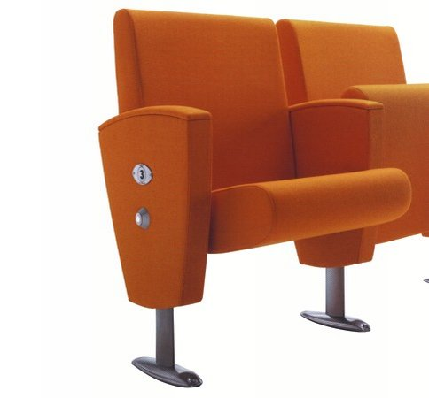
Descrizione:
Sedute per comunità, con elementi studiati nei minimi dettagli e di prima qualita', disponibili con tessuti ignifughi classe I. Schienale inclinabile con sistema ERGO-MOVE, fianco rialzato, bracciolo, seduta e schienale imbottiti. Disponibile in diversi colori e materiali.
Codice: ES36012
Categoria: Poltrone

